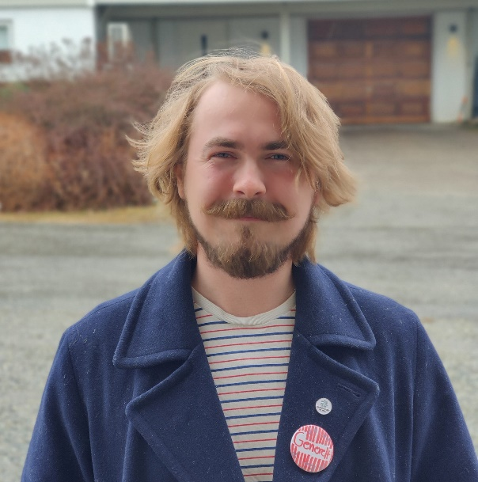
""Kjære studentar!

Mitt namn er Wilhelm Anthun, og eg stiller til val som leiar av Arbeidsutvalet. Eg er 23 år gamal, har no budd i Ås i fire år, og i løpet av den tida har eg gått ferdig ein bachelor i biologi.

Inn i vervet som AU-leiar vil eg ta med meg erfaringar eg har samla opp gjennom fleire verv og engasjement eg har hatt i Studentdemokratiet, foreiningslivet og på fritida, og det er også summen av disse erfaringane som gjer at eg ønskjer å stille til val. Eg har vore studentrepresentant i fakultetsstyret til BIOVIT, representant i Studenttinget, foreiningsleiar, og eg har vore med å arrangere folkemøte og klimastreik. For tida sitt eg som fast ordstyrar i Studenttinget, og har også verv som vara til Universitetsstyret.

Som leiar av Arbeidsutvalet har ein svært mange sakar ein arbeider med i løpet av året, men eg vil trekke fram disse som fokusområde for meg: Studenttrivsel, dialogen mellom studentdemokrati og studentmassen, og universitetets gjennomføring av berekraftslovnadane sine.
I løpet av det kommande studieåret vil resultata frå Studentanes helse- og trivselsundersøking (SHoT) verte publisert, og tidlegare undersøkingar har vist at over halvparten av studentar kjenner seg einsame. Årets resultat bør takast på største alvor av universitetet, samfunnet, SIÅS og studentdemokratiet, og ein må arbeide aktivt for at disse tala skal gå ned. Slike komplekse problem krev alltid eit hav av forskjellige løysingar, men eg trur at noko av det viktigaste ein kan gjere er å skape arenaer der ein kan snakke saman og reflektere over utfordringane ein står ovanfor. Dette gjeld for alle, men spesielt for engasjerte studentar som har sosiale maktposisjonar i foreiningar, klassar, kollektiv og venegjengar som har moglegheit til å drive kulturbyggane arbeid.

Kommunikasjon er alfa og omega i dei fleste settingar, og eg ønskjer at dialogen mellom studentdemokratiet og studentmassen skal verte stadig betre. Skal Studenttinget og studentråda fungere som dei skal, er ein avhengige av å vete kva som rører seg i studentmassen. Studenttinget skal representere alle studentar ved universitetet, og då er det også viktig at fleire får eit forhold til kva som går føre seg der. For å klare dette, trur eg at klasserepresentantane er essensielle. Dei er studentanes første møte med studentdemokratiet, og deira oppgåve må ikkje underdrivast. Ein bør arbeide for at klasserepresentantrolla vert konkretisert, kopla betre på studentråda, og at klassane vert følgt opp om dei skulle miste representanten sin.

NMBU er berekraftsuniversitetet. Dette må speglast i alle universitetets val, på alle nivå. Dette blir spesielt viktig i utviklinga av Campus Øst, og eg forventar at ein strever mot å gjere denne delen av campus til ei utstilling av berekraftige løysingar. Skal ein påberope seg å vere best, har ein ikkje så mykje anna val enn å vere det. Som AU-leiar vil eg gjere det eg kan for at universitetet skal levere på berekraftsfronten.

Eg har budd i Ås i fire år, men det er alle dei fantastiske folka eg har blitt kjent med som gjer at eg kan kalle Ås-bobla heimen min. Eg har kjent viktigheita av å ha gode folk rundt seg, og håpar at eg kan bidra med å legge til rette for at fleire studentar skal oppleve at dei er ein del av eit miljø dei kan kalle heimen sin.

Eg ønskjer alle eit godt val, og håpar at eg har gjort meg fortent til di stemme.
Wilhelm Olav Anthun
wilhelm.anthun@nmbu.no
48185922

